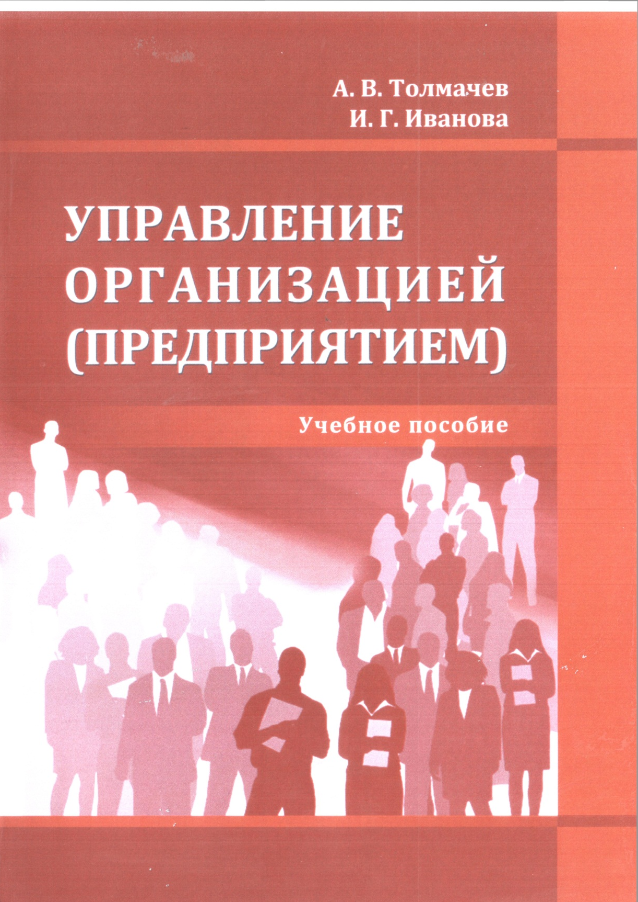

Толмачёв А. В. Управление организацией (предприятием) : учеб. пособие / А. В. Толмачёв, И. Г. Иванова. – Краснодар : КубГАУ, 2016 – 196 с.

